МДОУ Некоузский детский сад №3 «Светлячок»

Творческий познавательно - развлекательный проект
«Святочные гуляние!»
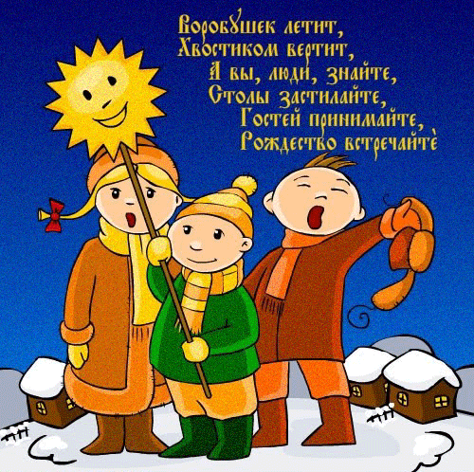
Руководители проекта:
Скланда М.В.
Белебезьева Н.Н.
2018 год

Тема: творческий познавательно - развлекательный проект «Святочные гуляния!»
Тип проекта: групповой, познавательный, художественно – творческий, краткосрочный.
Срок реализации: с 9 по 18 января
Участники проекта: дети второй младшей группы, средней, старшей, подготовительной группы, воспитатели, специалисты по ИЗО деятельности, музыкальный руководитель, родители.
База проведения: МДОУ Некоузский детский сад №3
Проблема: в настоящее время наши дети много времени проводят за просмотром … мультфильмов, компьютерными играми, общаются в виртуальном мире. К сожалению, мы отходим от народных традиций в проведении календарных праздников. В том числе зимнего веселья «Колядки»
Дети мало знают о праздновании русским народом Рождества Христова и Святок, прерывается связь времен и Поколений. Мы считаем, что наши дети должны быть участниками традиционных народных православных праздников, радоваться Рождеству и Святкам, петь песни, водить хороводы, играть в любимые народом игры.
Актуальность проекта.
Духовно - нравственное воспитание детей в детском саду - основа возрождения к истокам российской культуры. Поэтому именно этот возраст нельзя пропустить для становления духовно - нравственной культуры личности. Чем больше мы будем знать о русских культурных традициях своей страны, тем больше будем воспитывать в детях ценности культуры в традициях. Участие детей в проекте «Святочные гуляния!» позволит максимально обогатить знания и представления детей о народной культурной традиции. Поэтому и возникла идея в проведении праздничного гуляния «Колядки» силами педагогов и родителей.

Цель проекта: приобщение детей к народным традициям празднования Рождества Христова и Святок в России
Задачи проекта:
- Развивать в детях умение применять полученные знания в самостоятельной деятельности (продуктивной, игровой);
- развивать творческие способности память, внимание;
- продолжать знакомить детей с предметами старинной мебели, посудой, познакомить с орудиями труда.

Планируемый результат: дети знают что такое: «купель», «пост», «иордань», «кропят». Дети самостоятельно играют в хороводные игры «Золотые ворота», «Два Мороза», «Баба – Яга», « Шла коза по лесу», лепят «Козули», рисуют Вифлеемскую звезду, поют колядки.
Планирование работы над проектом:
1 –й этап: подготовительный – сбор информации, материал.
2-й этап: организационный – разработка плана проведения праздничной недели.
3-й этап: формирующий – проведение мероприятий согласно плану.
4-й этап: итоговый (анализ полученных результатов, обобщение опыта).

Материал к проекту:
1. План проведения проекта
2. Приложения
Подборка презентации:
- «Рождество Христово»
Цель: продолжать знакомить детей с элементарными представлениями о религиозном российском празднике «Рождество христово»
- «Крещение господне»
Цель: познакомить детей с православным праздником «Крещение», который самый почитаемый среди христиан праздник.
- «Святки и колядки»
Цель: дать представление детям младшего дошкольного возраста, что особой традицией святок на Руси являлось колесования. Молодёжь и дети наряжались, ходили по дворам с большой самодельной звездой и пели особые обрядовые песни.
- «Предание о первой Рождественской ёлке»
Цель:
- подборка народных игр;
- подборка бесед;

- конспектов занятий, развлечений;

- подборка художественной литературы по теме проекта;

- подборка мультфильмов по теме проекта;

- конспект итогового развлечения для детей.

3. Использование информационных – коммуникативных технологий: ноутбук, интерактивная доска.
Достигнутые результаты.
Родители активно включились в данный проект и приняли участие в выставке «Рождественская открытка» (64 участников).
На перспективу: Привлечь с прихода отца Алексея для рассказа о детской библии, выпустить стенгазету. Продолжать работу по ознакомлению детей с народными традициями празднования Рождества Христова и Святок в России.

